Министерство науки и высшего образования Российской Федерации

Федеральное государственное автономное образовательное учреждение

высшего образования

**«Пермский национальный исследовательский**

**политехнический университет»**

Электротехнический факультет

Кафедра «Информационные технологии и автоматизированные системы»

направление подготовки: 09.03.01 - «Информатика и вычислительная техника»

Отчет

по лабораторной работе №5

по дисциплине

«Основы алгоритмизации и программирования»

семестр 2

Выполнил студент гр. ИВТ-21-1б

Качковский Дмитрий Викторович

Проверил:

Яруллин Денис Владимирович

(оценка) (подпись)

(дата)

г. Пермь 2022

**Постановка задачи**

Вычислить произведение всех столбцов массива, у которых первый элемент больше элементов расположенных на главной и побочной диагонали.

**Анализ задачи**

1. Создаем двумерный массив (n*n), заполняем его случайными числами.
2. Вычисляем значение наибольшего элемента на главной и побочной диагоналях.
3. Сравниваем первый элемент каждого столбца массива с наибольшим элементом диагоналей.
4. Если первый элемент столбца больше наибольшего элемента диагоналей, то находим произведение элементов столбца.
5. Выводим результат.

**Описание переменных**

const int n - постоянная, задающая размер массива.

int a[n][n] - двумерный массив.

bool flag - логическая переменная,отвечающая за проверку успешности поиска элемента столбца, превышающего наибольший элемент диагоналей.

int max - наибольший элемент диагоналей.

int proizv - переменная, хранящая произведение элементов столбца.

int i, j - переменные, использующиеся в качестве счетчиков.

**Блок-схема решения**

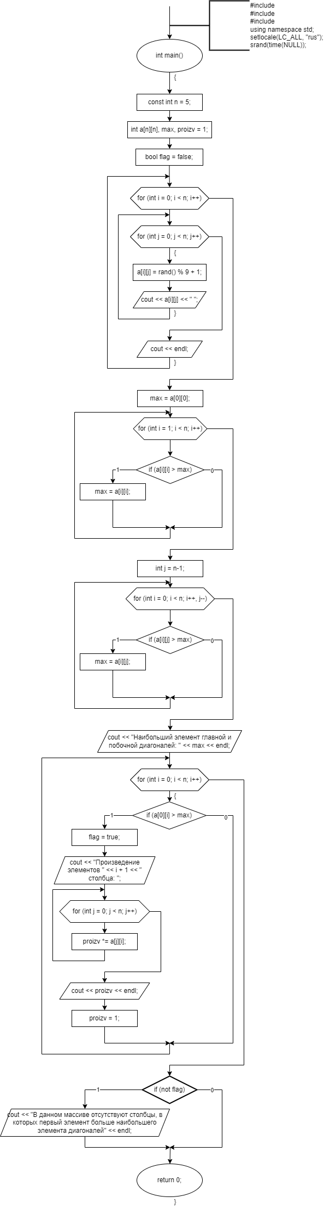

**Код программы**

#include <iostream>

#include <cstdlib>

#include <conio.h>

using namespace std;

int main()

{

setlocale(LC_ALL, "rus");

const int n = 5;

int a[n][n], max, proizv = 1;

bool flag = false;

srand(time(NULL));

for (int i = 0; i < n; i++)

{

for (int j = 0; j < n; j++)

{

a[i][j] = rand() % 9 + 1;

cout << a[i][j] << " ";

}

cout << endl;

}

max = a[0][0];

for (int i = 1; i < n; i++)

if (a[i][i] > max)

max = a[i][i];

int j = n-1;

for (int i = 0; i < n; i++, j--)

if (a[i][j] > max)

max = a[i][j];

cout << "Наибольший элемент главной и побочной диагоналей: " << max << endl;

for (int i = 0; i < n; i++)

if (a[0][i] > max)

{

flag = true;

cout << "Произведение элементов " << i + 1 << " столбца: ";

for (int j = 0; j < n; j++)

proizv *= a[j][i];

cout << proizv << endl;

proizv = 1;

}

if (not flag)

cout << "В данном массиве отсутствуют столбцы, в которых первый элемент больше наибольшего элемента диагоналей" << endl;

return 0;

}